快速指南

了解设备
使用前请先熟悉设备的基本操作。
l 开机：长按电源键，直至屏幕亮起。
l 关机：长按电源键，然后点击 。
l 重启：长按电源键，然后点击 。
l 强制重启：长按电源键 10 秒以上，可 强制重启。

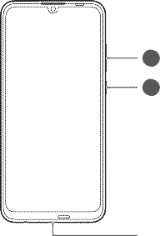
1
2
3
6
5
4

 | 卡槽 |  | 指纹感应器
 | 耳机接口 |  | Micro-USB 接  口
 | 电源键 |  | 音量键

插卡说明

l 在开机状态下请勿插拔卡。
l 插卡时请注意缺口方向，保持卡托 水平。
l 使用取卡针时，请注意安全，防止 戳伤手指或损伤设备。
l 请保管好取卡针，将其放置在儿童 接触不到的地方，防止儿童无意中 吞食或戳伤自己。
l 请使用标准的 nano-SIM 卡和
microSD 卡，否则可能导致卡托
（槽）损坏或设备无法识别卡片。 l 如果您使用的 SIM 卡与设备不匹 配，请您联系运营商处理。

请您参考下图完成插卡操作，在取出卡托 时请使用配套的取卡针。

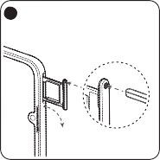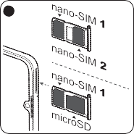
1
副麦克风
2
ᝃ

双卡管理
您的设备支持双卡双待，在设置 > 无线 和网络 > 双卡管理中，根据需要选择默 认移动数据卡和拨号卡。
l 4G 业务需要根据运营商网络和相 关业务部署情况确定是否支持，请 您到运营商营业厅或致电运营商 咨询开通。
l 4G 功能在部分网络环境和地理位 置下可能因为运营商网络频段干 扰而不能使用。
l 如出现本指南与官网描述不一致 的情况，请以官网说明为准，详见 http://consumer.huawei.com/cn，恕 不另行通知。

获取更多
您在使用过程中，遇到任何问题可以通过 以下途径和方法获取更多帮助信息。
l 访问 http://consumer.huawei.com/cn， 查阅产品信息、产品预置应用软件公示 信息、常见问题以及其他信息。
l 拨打热线：800 830 8300（仅固话）， 400 830 8300。
打开设置，点击系统 > 关于手机 > 法律 信息，查阅产品法律信息。 打开设置，点击系统 > 关于手机 > 法律 信息 > 安全信息，查阅产品安全信息。 打开设置，点击系统 > 认证标志，查阅 产品认证标志信息、产品名称、产品型 号、有害物质限制使用标志及含量信息、 CMIIT ID 及 CCC 标志等信息。
扫描以下二维码，关注华为手机官方微 信，EMUI官方微信，下载华为商城客户 端。

华为手机 EMUI官方微信 华为商城客户端
本指南仅供参考，不构成任何形式的 承诺，产品（包括但不限于颜色、大 小、屏幕显示等）请以实物为准。

安全信息
在使用和操作设备前，为确保设备性能最 佳，并避免出现危险或非法情况，请查阅 并遵循所有的安全信息。

操作与安全

l 为了防止可能的听力损伤，请 勿长时间使用高音量。
l 请在温度 0℃～35℃ 范围内使用本设 备，并在温度 -20℃～+45℃ 范围内存 放设备及其配件。当环境温度过高或 过低时，可能会引起设备故障。
l 请勿将设备及其电池暴露在高温处或 发热设备的周围，如日照、取暖器、微 波炉、烤箱或热水器等。电池过热可能 引起爆炸。
l 设备充电时，电源插座应安装在设备附 近并应易于触及。
l 当充电完毕或者不充电时，请断开充电 器与设备的连接并从电源插座上拔掉 充电器。
l 本设备采用不可拆卸的内置电池，切勿 自行更换电池，以免导致设备无法正常 运行或电池损坏。为了您的人身安全

和保障产品正常运作，强烈建议您到华 为客户服务中心更换本设备电池。
l 请按当地规定处理本设备、电池及其它 附件，不可将它们作为生活垃圾处理。 若电池处置不当可能会导致电池爆炸。
l 使用未经认可或不兼容的电源、充电器 或电池，可能引发火灾、爆炸或其他危 险。
l 只能使用设备制造商认可且与此型号 设备配套的配件。如果使用其他类型 的配件，可能违反本设备的保修条款以 及本设备所处国家的相关规定，并可能 导致安全事故。如需获取认可的配件， 请与华为客户服务中心联系。
l 设备产生的无线电波可能会影响植入 式医疗设备或个人医用设备的正常工 作，如起搏器、植入耳蜗、助听器等。 若您使用了这些医用设备，请向其制造 商咨询使用本设备的限制条件。
l 在使用本设备时，请与植入的医疗设备
（如起搏器、植入耳蜗等）保持至少15 厘米的距离。
l 使用非授权第三方软件升级设备的固 件和系统，可能存在设备无法使用或者 泄漏您个人信息等安全风险。建议您

使用在线升级或者将设备送至您附近 的华为客户服务中心升级。
l 设备升级后，您所有的个人信息可能会 被移除，请在升级前备份个人信息。 电磁辐射比吸收率（SAR） 本产品电磁辐射比吸收率（SAR）最大值 为 2.0 W/kg，符合国家标准 GB
21288-2007 的要求。

产品中有害物质的名称及含量
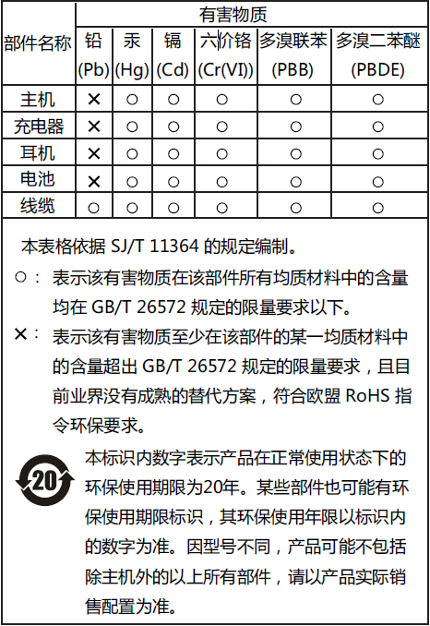

型号 | CMIIT ID
POT-AL00 | 2018CP8968
POT-AL10 | 2019CP5372

商标声明

、 、华为、 是华为技 术有限公司的商标或者注册商标。 Android™ 是谷歌公司的商标。
LTE 是 ETSI 的商标。
Bluetooth® 字标及其徽标均为 Bluetooth SIG, Inc. 的注册商标，华为技术有限公司 对此标记的任何使用都受到许可证限制。 版权所有 © 华为技术有限公司 2019。保留一切权利。 本资料仅供参考，不构成任何形式的承 诺。
隐私保护 为了解我们如何保护您的个人信息，请访 问 http://consumer.huawei.com/privacy- policy 阅读我们的隐私政策。

型号：POT-AL00
POT-AL10

